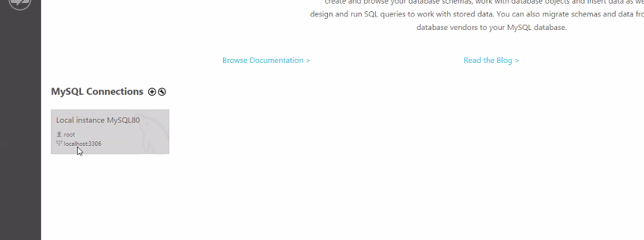

Các tài khoản liên kết dữ liệu

Tạo ra database mà ai cũng có thể truy cập dc => lên mạng thuê hosting

Domain: tên miền

Quy ước phải viết hoa ở các câu lệnh

Và tên bảng tên tự đặt thì viết thường

Coding naming conventions: quy ước đặt tên cho code

Snack_case: đặt tên cho bảng, cột….

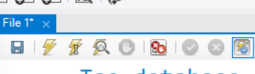

Tia sét đầu: lựa chọn vùng để chạy

Nếu k chọn => chạy hết

Nếu chọn => chạy phần mình chọn

Còn tia sét thứ 2 => chạy dựa trên dòng chuột đangg để dòng trên

Comment: -- coment

Tạo database: CREATE DATABASE …..

Xoa database: DROP DATABASE ….

* Xoá nếu bảng tồn tại: DROP DATABASE IF EXIST ……..

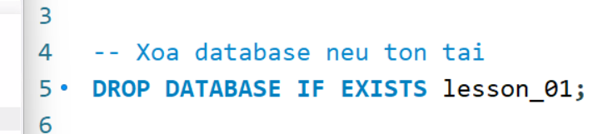

Cách mở đúng: vào sql chạy lên

Rồi ấn ctrl+shift+O để trỏ đến file

Cách chạy nhanh (tia sét 2)

Trỏ dòng:

Và ấn ctrl + enter

RDBMS: Relational Database Management System

Kiểu dữ liệu

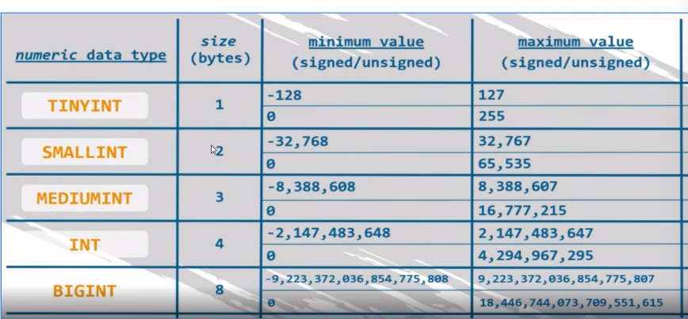

Câu lệnh xem đoạn code đã tạo bảng:

Xem lệnh đã tạo bảng

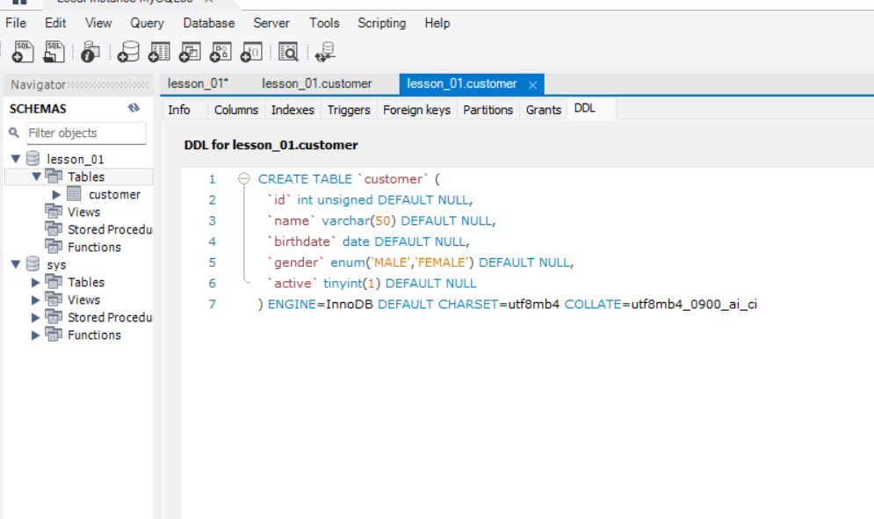

Database: cho phép truy cập đồng thời, cho phép sử lý dữ liệu lớn, giúp tối ưu hóa, truy vấn dữ liệu nhiều

Bài tập đặt tên: assignment-01

Khai bao: tên biến [KIỂU DỮ LIỆU]

Đặt tên nhưng bị lỗi vì hiểu nhầm từ khóa

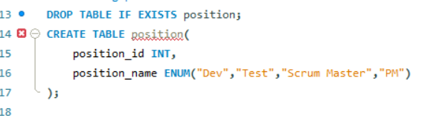

* Bọc từ khóa bằng dấu nháy huyền
* 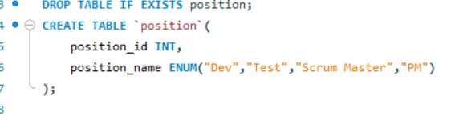
* Phải có gạch chân đỏ mới dùng dấu nháy huyền